1. 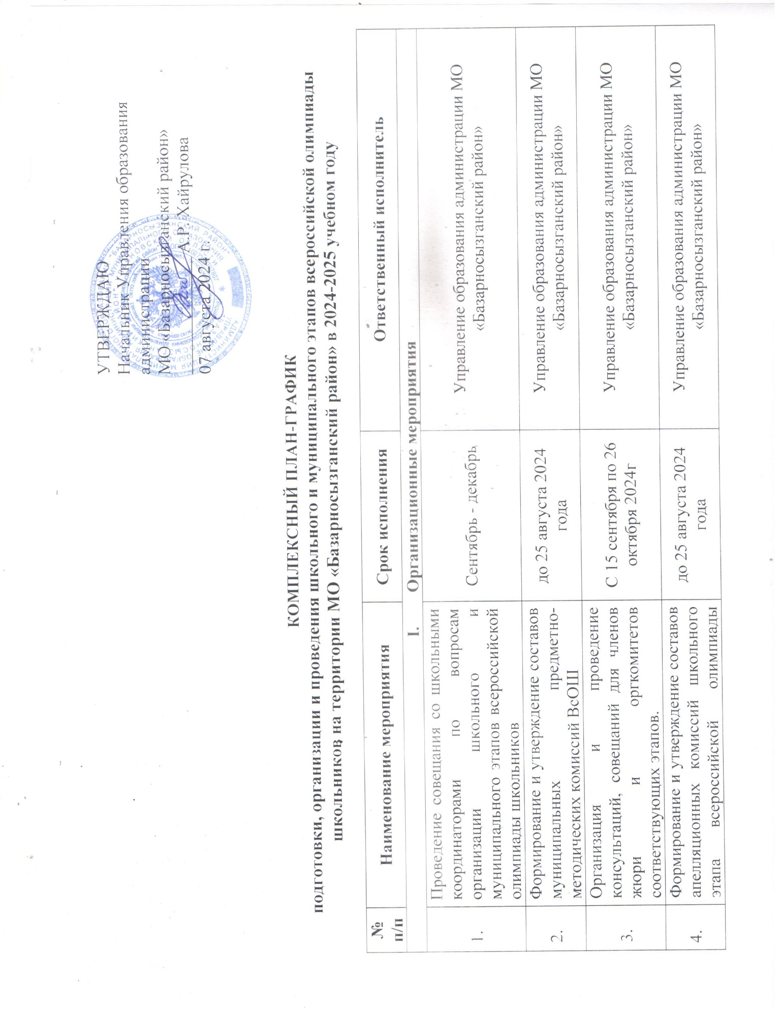

|  |  |  |  |
| --- | --- | --- | --- |
| 5 | Разработка и утверждение организационно-технологической модели проведения школьного и муниципального этапов всероссийской олимпиады школьников | до 20 августа 2024 года | Управление образования администрации МО «Базарносызганский район» |
| 6 | Разработка приказа о поведении ШЭ ВсОШ на территории МО «Базарносызганский район» | До 30.08.2024г | Управление образования администрации МО «Базарносызганский район» |
| 7 | Размещение информации на официальных сайтах ОО района и Управления образования администрации МО «Базарносызганский район» о школьном и муниципальном этапе ВсОШ | До 25 августа 2024г | Образовательные организации, Управление образования администрации МО «Базарносызганский район» |
| 8 | Мониторинг официальных сайтов общеобразовательных организаций на предмет размещения актуальной информации о школьном и муниципальном этапах всероссийской олимпиады школьников | с 26 августа по 1 декабря 2024 года (еженедельно) | Управление образования администрации МО «Базарносызганский район» |
| 9 | Формирование списка граждан, для аккредитованнии в качестве общественных наблюдателей при проведении школьного и муниципального этапов всероссийской олимпиады школьников | до 20 августа  2024 года | Управление образования администрации МО «Базарносызганский район» |
| 10 | Приказ о проведении муниципального этапа всероссийской олимпиады школьников | до 10 октября 2024 года | Управление образования администрации МО «Базарносызганский район» |
| 11 | Подготовка наградных материалов победителям и призерам муниципального этапа ВсОШ | Декабрь 2024 |  |
| 12 | Направление участников на региональный этап ВсОШ | В соответствии с графиком. |  |
| **II. Муниципальный уровень** | | | |
|  | Назначение ответственных лиц (муниципальных координаторов) за организацию и проведение школьного, муниципального этапов всероссийской олимпиады школьников | до 15 июня 2024 года | Управление образования администрации МО «Базарносызганский район» |
|  | Формирование составов жюри и апелляционных комиссий школьного этапа всероссийской олимпиады школьников | до 10 августа 2024 года | Управление образования администрации МО «Базарносызганский район», Руководители образовательных организаций |
|  | Предоставление кандидатур на включение в список граждан, аккредитованных в качестве общественных наблюдателей при проведении школьного и муниципального этапов всероссийской олимпиады школьников | до 10 августа 2024 года | Руководители образовательных организаций |
|  | Разработка и утверждение приказа о проведении школьного этапа всероссийской олимпиады школьников | до 25 августа 2024 года | Управление образования администрации МО «Базарносызганский район», руководители образовательных организаций |
|  | Предоставление ссылок на страницы официальных сайтов образовательных организаций | до 25 августа 2024 года | Управление образования администрации МО «Базарносызганский район», руководители образовательных организаций |
|  | Проведение информационной кампании о старте школьного этапа всероссийской олимпиады школьников (размещение информации на школьных стендах, официальных сайтах Управления образования МО «Базарносызганский район» и общеобразовательных организаций, в социальных сетях и родительских чатах, информирование родительской общественности в рамках родительских собраний) | с 25 августа по 25 октября 2024 года | Управление образования администрации МО «Базарносызганский район», руководители образовательных организаций |
|  | Проведение родительских собраний по вопросам организации и проведения ВсОШ. Сбор и хранение заявлений о согласии на публикацию олимпиадной работы. Ознакомление учащихся, учителей, родителей с «Порядком проведения ВсОШ» | Сентябрь – октябрь 2024г | Управление образования администрации МО «Базарносызганский район», руководители образовательных организаций |
|  | Информирование участников, родителей о сроках и местах проведения школьного этапа, муниципального этапа и регионального этапа ВсОШ | В соответствии с графиком проведения | Управление образования администрации МО «Базарносызганский район», руководители образовательных организаций |
|  | Организация работы психологических служб по сопровождению участников ВсОШ через проведение индивидуальных и групповых консультаций, занятий – тренингов. | Сентябрь- февраль | Руководители образовательных организаций, психологи. |
|  | Формирование составов жюри и апелляционных комиссий муниципального этапа всероссийской олимпиады школьников | до 1 октября 2024 года | Управление образования администрации МО «Базарносызганский район» |
|  | Разработка и утверждение приказа о проведении муниципального этапа всероссийской олимпиады школьников | до 10 октября 2024 года | Управление образования администрации МО «Базарносызганский район» |
|  | Предоставление образовательными организациями статистических отчётов по итогам проведения школьного этапа всероссийской олимпиады школьников | до 15 ноября 2024 года | Руководители образовательных организаций района |
|  | Предоставление статистических отчётов по итогам проведения муниципального этапа всероссийской олимпиады школьников. | до 24 декабря 2024 года | Управление образования администрации МО «Базарносызганский район» |

___________________